东莞市2013～2014学年度第一学期教学质量自查

**八年级地理试卷**

（考试时间60分钟，满分100分）

**一、选择题（每小题只有一个选项最符合题意。每小题2分，共60分。）**

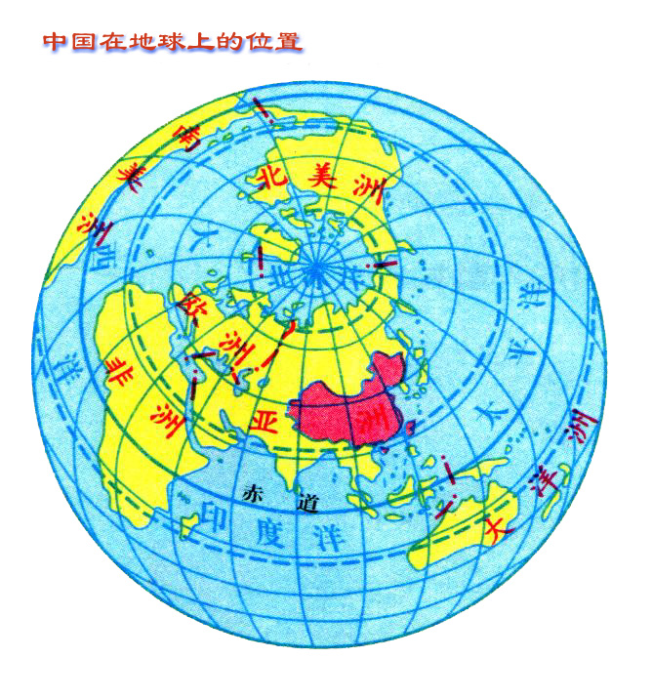

1.下列关于我国地理位置及其优越性的表述，不正确的是

A．海陆兼备的大国

B．东临太平洋，东部广大地区雨量充沛，利于农业生产  
C．主要位于热带

D．南北跨纬度广，气候差异大，为发展农业提供了有利条件

读我国人口分布图，回答第2-3题。

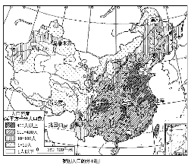2.右图可以看出，我国人口分布特点是

A．秦岭-淮河一线南北人口差异大

B．南多北少

C．东多西少

D．东疏西密

3.下列地形区中人口最稀疏的是

A．内蒙古高原 B．华北平原

C．四川盆地 D．长江中下游平原

4.下面四个民族的小朋友谁说的与实际不符的是

A．汉族：我们人口最多 B．高山族：我们过开斋节

C．藏族：我们过雪顿节 D．维吾尔族：我们能歌善舞

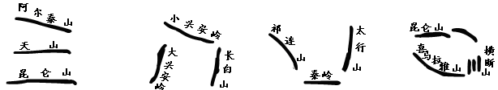5.我国的地形复杂多样、山区面积广大，尤其是纵横交错的山脉，构成了地形的骨架，高原、平原、盆地和丘陵镶嵌其间。下面图中表示黄土高原的是

A． 　　　　 B． C． D．

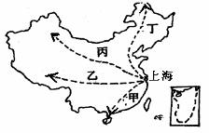右图为由上海出发的四条路线，完成6-7题

6.能明显经过我国地势三级阶梯的路线是

A．甲路线　　B．乙路线

C．丙路线　　D．丁路线

7.看右图，路线全部在湿润地区的是

A．甲路线　　B．乙路线

C．丙路线　　D．丁路线

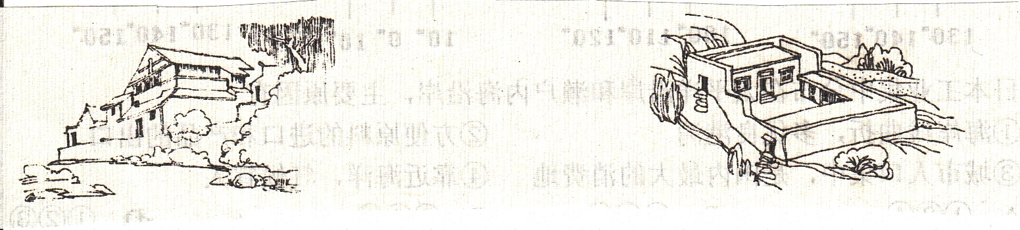8．如下图所示，形成我国两个地区屋顶建筑形式不同的主要因素是



A．风力 B．降水 C．温度 D．日照

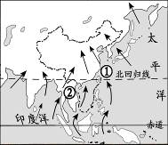读右图完成9-10题。

9．影响我国的夏季风主要是①和②，它们分别是

A．东南季风和西南季风 B．东北季风和东南季风

C．东北季风和西北季风 D．西北季风和西南季风

10．夏季风①主要来自

A．太平洋　 B．印度洋　 C．大西洋　 D．北冰洋

读“我国东部地区四城市气温曲线和降水量分配示意图”，完成11-12题。

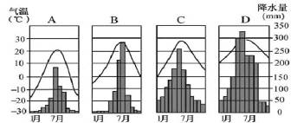

11.广州的气温和降水量分配图是

A. A图 B. B图 C. C图 D. D图

12.我国东部地区四个城市气温和降水的共同特点为雨热同期，原因是

A. 大陆性气候显著 B. 季风性气候显著

C. 海洋性气候显著 D. 气候复杂多样

13．第16学科网(www.zxxk.com)--教育资源门户，提供试卷、教案、课件、论文、素材及各类教学资源下载，还有大量而丰富的教学相关资讯！届亚运会开幕式在广州市举行，这是一场以珠江为舞台、以城市为背景的让世人惊艳的开幕式。图示河流中表示珠江的是

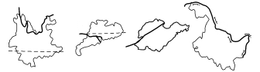

**①**

**②**

**③**

**④**

A．① B．②

C．③ D．④

14．与我国自然灾害地域分布对应不正确的是

A．华北平原——旱灾多发 B．台湾省——沙尘暴多发

C．西南地区——泥石流多发 D．东南沿海——台风多发

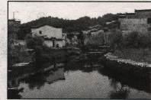下图是小明同学和小红同学暑假期间观光旅游所拍摄的照片，根据照片及相关介绍回答

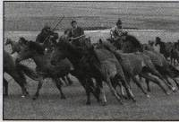15-16题。

小明：奔驰在美丽的草原上，牛羊 小红：徜徉于青山绿水，鱼米之乡之间。

好比珍珠学科网(www.zxxk.com)--教育资源门户，提供试卷、教案、课件、论文、素材及各类教学资源下载，还有大量而丰富的教学相关资讯！撒，蒙古包就像白莲花！

15. 小明看到的美丽草原位于

A．青藏高原 B．云贵高原 C．黄土高原 D．内蒙古高原

16. 下列的地理环境特点，属于小红所到地区的有

①气候温暖湿润 ②耕地以水田为主 ③河网密集，水运便利 ④民居屋顶坡度较小，墙体较厚

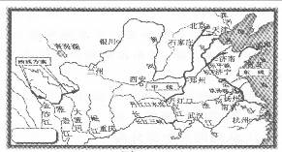A. ①②③ B. ②③④ C. ①③④ D. ①②④

南水北调就是把长江水系丰富的水资源通

过引水工程调到缺水严重的西北、华北地区。

结合南水北调路线示意图，回答17-18题。

17．南水北调工程主要是调节水资源的

A．空间分布 B．时间变化

C．季节分配 D．污染程度

18．南水北调东线工程的主要输水通道是

A．淮河 B．黄河 C．京杭运河 D．珠江

19．“美丽中国梦”主题班会上，同学们畅所欲言。下列措施对建设美丽中国不利的是

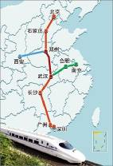 A．洞庭湖区退田还湖 B．内蒙古高原退耕还林还草

C．保护三江源地区的生态环境 D．首都北京大规模开采地下水

20．雅安地震发生后，中国国家地震灾害紧急救援队于4月21日凌晨

1时从北京出发奔赴雅安灾区。救援队应选取的最佳交通运输方式是

A．铁路 B．高速公路 C．航空 D．水运

随着经济的发展，我国的铁路建设步入“高速时代”。 京广高铁于2012年12月26日全线贯通，成为世界上运营里程最长的高速铁路。据此回答21-22题。

21．决定该高速铁路分布的主导因素是  
A．气候   B．经济发展   C．科技  D．地形

22．京广高铁全线贯通带来的影响是

A．加快沿线经济的发展 B．城市地价、房价下降

C．东西方向交通运输压力减小 D．南北方经济、文化交流减少

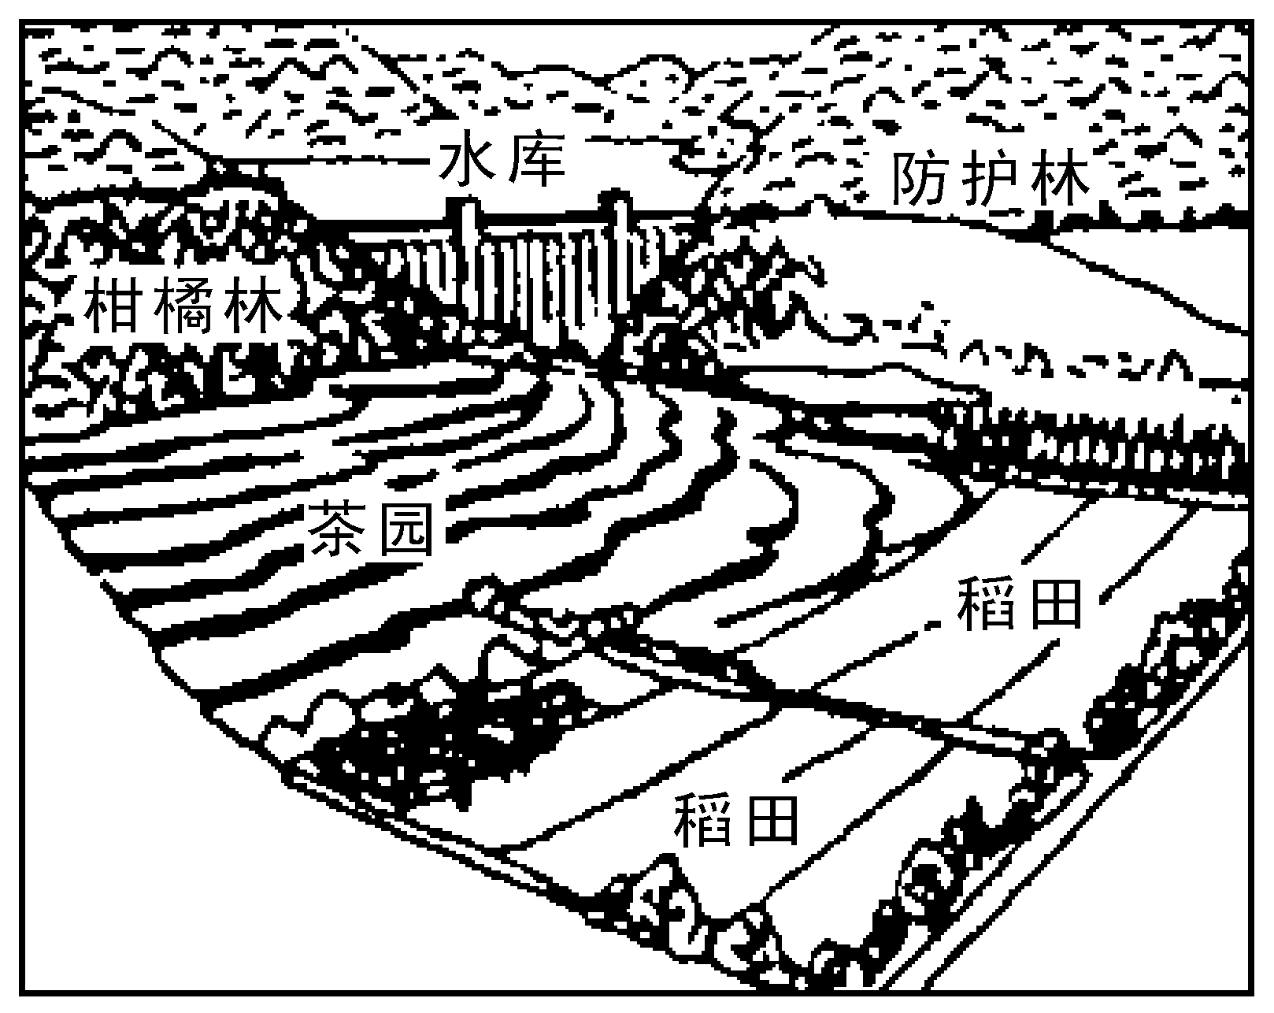23．读我国某地农业生产景观图，判断该地位于

A．黄土高原

B．山东丘陵

C．江南丘陵

D．东北平原

读我国四大工业基地分布图，回答24-25题。

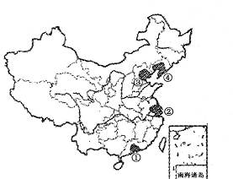24．我国四大工业基地分布的共同特点是

A．沿海分布 B．沿长江分布

C．沿黄河分布 D．沿京广铁路分布

25．图中②是我国最大综合性工业基地，②是

A．辽中南工业基地 B．京津唐工业基地

C．长江三角洲工业基地 D．珠江三角洲工业基地

26．流经东莞的主要河流是

A．西江 B．东江 C．北江 D．闽江

27.下列有关我市人口特点（含外来人口）的叙述，错误的是：

A．是我省著名的侨乡 B．人口增长快 C．暂住人口多 D．人口密度低

28．关于东莞的农业叙述，错误的是

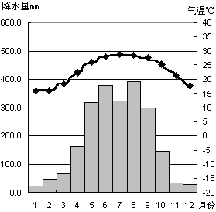 A．目前东莞农业的四大支柱产业是水果、水产、畜牧、蔬菜

B．东莞素有“鱼、米、果之乡”

C．东莞盛产的佳果有荔枝、香蕉、龙眼、苹果、哈密瓜

D．东莞发展农业条件十分优越

29.读右图，判断东莞的气候属于

A．热带雨林气候 B．温带海洋性气候

C．亚热带季风气候 D．温带季风气候

30．有关我市工业生产特点的叙述，错误的是：

A．工业高速发展 B．工业产品远销世界各地

C．著名的IT大市 D．工业结构以重工业居主导地位

**二、综合题。(每空1分，共40分)**

31．与邻为善，捍卫主权；和平崛起，实现中国梦。读图回答下列问题。（每空1分，共8分）

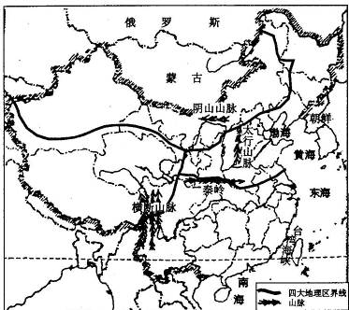

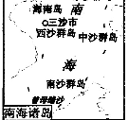

（1）陆上与我国辽、吉两省均相邻的国家是__________ ，我国管辖的300万平方千米海洋国土，包括渤海、黄海、东海和__________海。

（2）2012年国务院批复设置的三沙市，隶属海南省，海南省的简称是__________ ，三沙市在行政上管辖__________ 群岛、中沙群岛和南沙群岛，它所处的温度带是___________。

（3）台湾省是祖国神圣不可分割的领土，它西隔__________ 海峡与福建省相望。

（4）山脉构成地形骨架ddd，也是我国重要地理界线。图中四列山脉中，__________山脉大致与1月0℃等温线一致，__________山脉是我国地势第二、三阶梯的分界线。

32．读图表中五城市相应的气候资料，回答下列问题。（每空1分，共11分）

|  |  |  |  |
| --- | --- | --- | --- |
| 城市 | 1月平均气温℃ | 7月平均气温℃ | 年降水量mm |
| A | 2.8 | 29.0 | 1260.1 |
| B | 17.1 | 28.4 | 1689.6 |
| C | -15.2 | 25.7 | 194.6 |
| D | -4.7 | 26.0 | 682.9 |
| E | -27.3 | 19.4 | 339.8 |

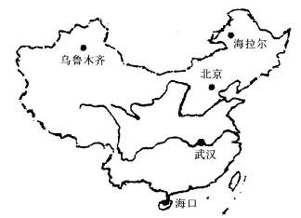

（1）五个城市，1月平均气温在0℃以上的是 、 （填字母），说明它在秦岭-淮河以 。

（2）A、B两城市，从年降水量来看，B城市年降水量比A城市学科网(www.zxxk.com)--教育资源门户，提供试卷、教案、课件、论文、素材及各类教学资源下载，还有大量而丰富的教学相关资讯！ ，从1月平均气温看，B城市气温比A城市 ，由此可判断A是 ，B是 。

（3）C、D、E三城市中，年降水量最少的是C，根据海陆位置可判断C是 ，D、E相比，D城市年降水量比E ，1月平均气温D比E ，由此可判断D是 。

33. 我国是世界上河流湖泊众多的国家之一，读下图回答。（每空1分，共10分）

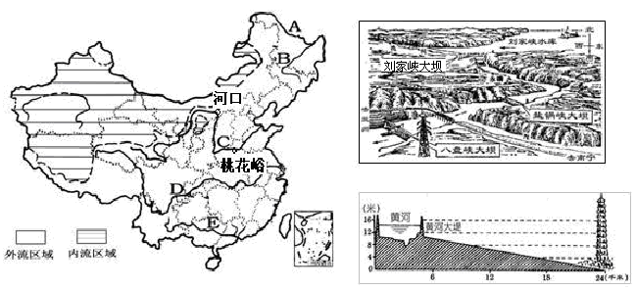

乙

甲

（1）据报道，2012年12月9日黄河内蒙古河段累计封冻230千米，图中字母A、B、C、D、E代表的五条河流中，表示黄河的字母代号是 ，黄河的中、下游分界点是 ，与黄河一样有结冰期的是A河和 河（填字母）。

（2）甲、乙两幅示意图中，表示黄河上游梯级开发的是 图。黄河上游 （水或水能）资源丰富，中游流经 高原，大量泥沙汇入，进入下游后，河水流速减慢，泥沙沉积，河床逐渐抬高，形成 “地上河”，表示“地上河”的是 图。

（3）图中A、B、C、D、E代表的五条河流中, 表示长江的字母代号是 ，长江通航里程占全国内河航道总里程的2/3，因此长江素有“ ”的美誉。五条河流中汛期最长的是 。(填字母)

34．阅读图文资料，回答下列问题。（每空1分，共5分）

**材料一**：2012年6月16日18时37分，“神舟九号”飞船在酒泉卫星发射中心发射升空。先后与天宫一号目标飞行器在轨成功进行了两次交会对接。6月29日上午，神舟九号载人飞船返回舱在内蒙古安全着陆。

**材料二**：西北地区略图。

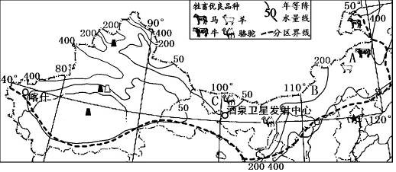

（1）“神州”和“天宫”飞行器都是由我国航空航天制造业自主研发的高精尖系列产品，该制造业按产业部门划分，属于_____________产业。

（2）“神州”系列飞船的主着陆场选择在内蒙古自治区范围内，主要是因为该区域为_________（地形区），地形平坦，全年降水___________（较多/较少），能见度高，人烟稀少，便于对飞船的检测跟踪，适宜飞船返回舱着陆。

（3）根据图中信息分析，从A→B→C的降水依次呈现出逐渐__________的变化。

(4)图中A处水草肥美，牧业发达，植被以_____________（森林草原/温带草原）为主。

35.读我国土地利用类型分布图和构成图，回答下列问题。（每空1分，共6分）

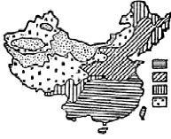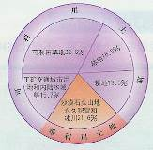

我国主要土地利用类型的分布        我国土地利用类型的构成

（1）读“我国主要土地利用类型的分布”图中B所示区域的主要粮食作物为____________。

（2）我国土地资源分布不均：A和B主要分布在________部季风区。

（3）我国土地资源不仅分布不均，而且构成不尽合理。难利用的土地占____%，而耕地只占____%，人与耕地的矛盾极为突出，随着人口的不断增加，我国人均土地面积势必会不断________。

（4）土地资源属于________资源（可再生/非可再生），如果利用合理，就可以永续利用，如果遭到破坏便很难恢复。

2013～2014学年度第一学期教学质量自查

**八年级地理答题卷**

（考试时间60分钟，满分100分）

**一、请将选择题的选项填入下列表格中。(每个小题2分，60分)**

|  |  |  |  |  |  |  |  |  |  |  |  |  |  |  |  |
| --- | --- | --- | --- | --- | --- | --- | --- | --- | --- | --- | --- | --- | --- | --- | --- |
| 题号 | 1 | 2 | 3 | 4 | 5 | 6 | 7 | 8 | 9 | 10 | 11 | 12 | 13 | 14 | 15 |
| 答案 | C | C | A | B | C | B | A | B | A | A | D | B | B | B | D |
| 题号 | 16 | 17 | 18 | 19 | 20 | 21 | 22 | 23 | 24 | 25 | 26 | 27 | 28 | 29 | 30 |
| 答案 | A | A | C | D | C | B | A | C | A | C | B | D | C | C | D |

**二、综合题。(每空1分，共40分)**

31．与邻为善，捍卫主权；和平崛起，实现中国梦。读图回答下列问题。（每空1分，共8分）

（1）朝鲜 ，南海 。

（2）琼, 西沙群岛，热带。

（3）台湾海峡。

（4）秦岭山脉，太行山山脉。

32．读图表中五城市相应的气候资料，回答下列问题。（每空1分，共11分）

（1）A、B（填字母） ，南。

（2）多，高，武汉，海口。

（3）乌鲁木齐，多，高，北京。

33. 我国是世界上河流湖泊众多的国家之一，读下图回答。（每空1分，共10分）

（1）C，桃花峪， B河（填字母）。

（2）甲图，水能（水或水能）， 黄土高原，乙图。

（3）D，黄金水道，E（填字母）。

34.阅读图文资料，回答下列问题。（每空1分，共5分）

（1）高新技术产业。

（2）内蒙古高原（地形区），较少(较多 /较少)。

（3）减少。

（4）温带草原（森林草原/温带草原）。   
35.读我国土地利用类型分布图和构成图，回答下列问题。（每空1分，共6分）

（1）小麦、玉米（答对任意一种都对）。

（2）东部季风区。

（3）21.6﹪，13.5﹪，减少。

（4）可再生资源。